Wüsten—anthropogene Eingriffe in den Naturhaushalt
(Bewässerung/Drainage/Versumpfung/Versalzung/Austrocknung)

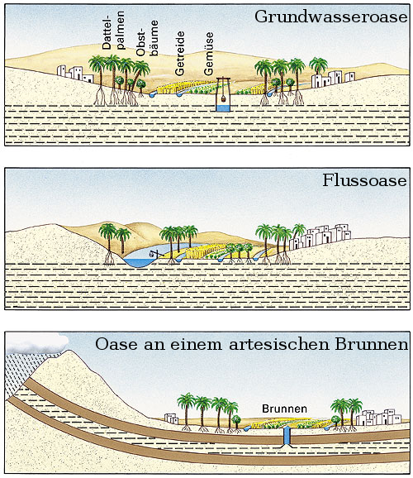
Nutzungsmöglichkeiten
- viele Wüstenböden wären bei ausreichender Bewässerung landwirtschaftlich nutzbar
- extensive Weidewirtschaft durch Nomaden verliert an Bedeutung
- heutzutage hauptsächlich bewässerte Landwirtschaft, die natürliche Oasenvegetation ist weitestgehend verschwunden

Oasentypen
- Grundwasseroasen
- Flussoasen (Nil, Euphrat, Tigris)
- Oasen an artesischen Brunnen
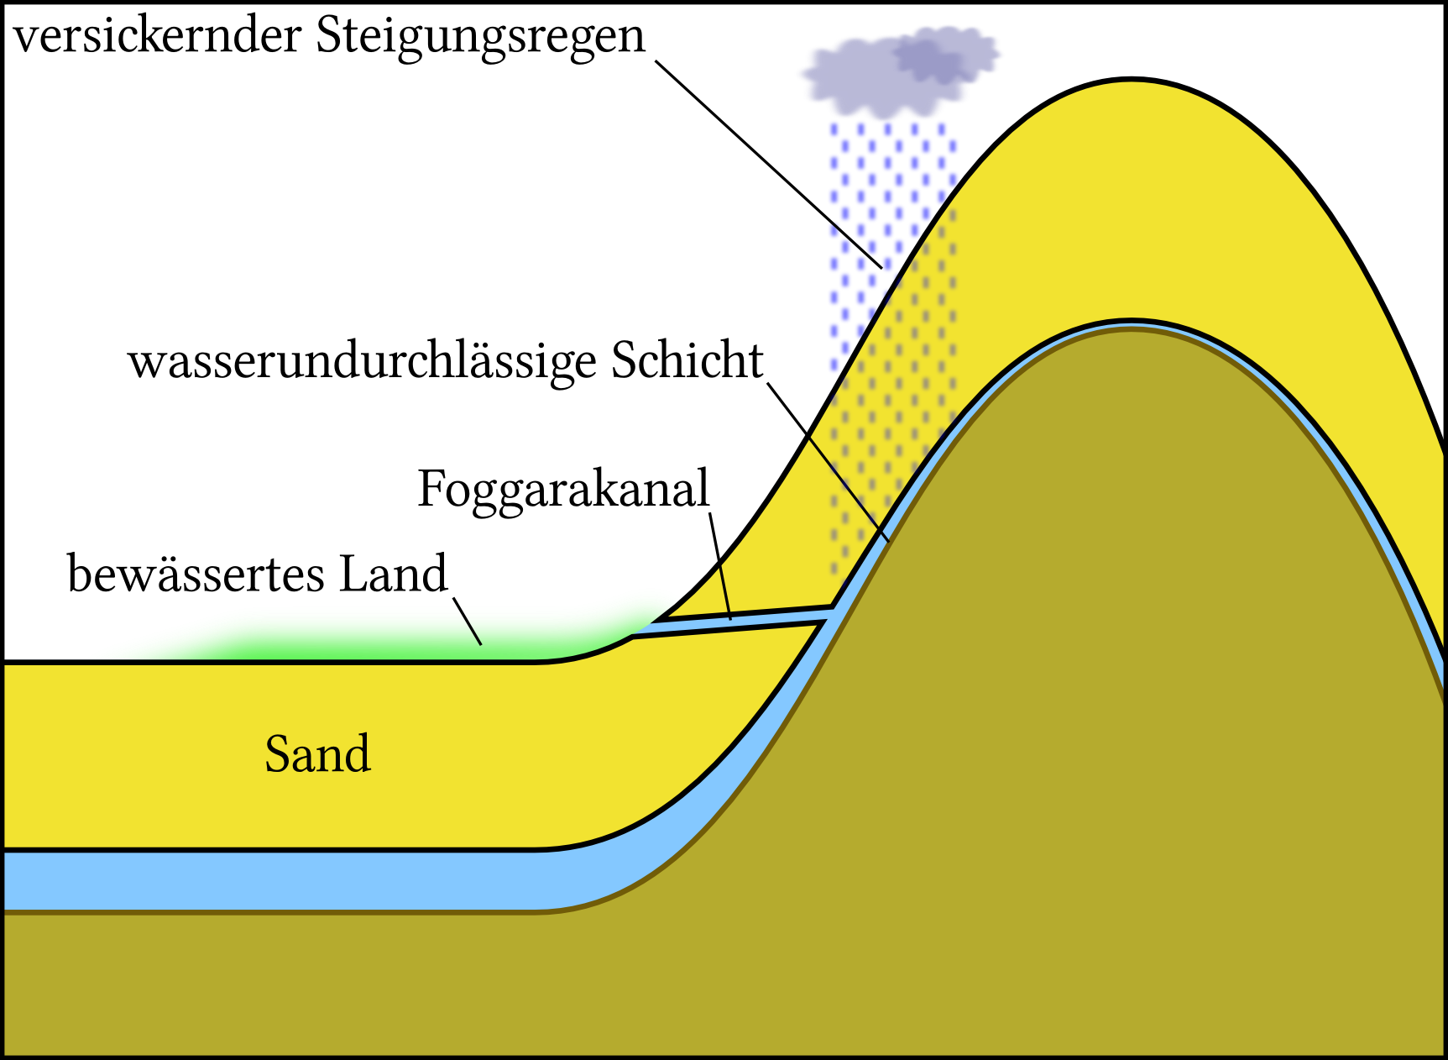
- Quelloasen (selten)

Wasserförderungsmethoden
- Foggara- Oasen (historisch)
- Ziehbrunnen und Schöpfräder
- heutzutage hauptsächlich Motorpumpen
- bei hohem Grundwasser: Absenkung des Bodens, damit die Wurzeln das Wasser erreichen können

Versalzung
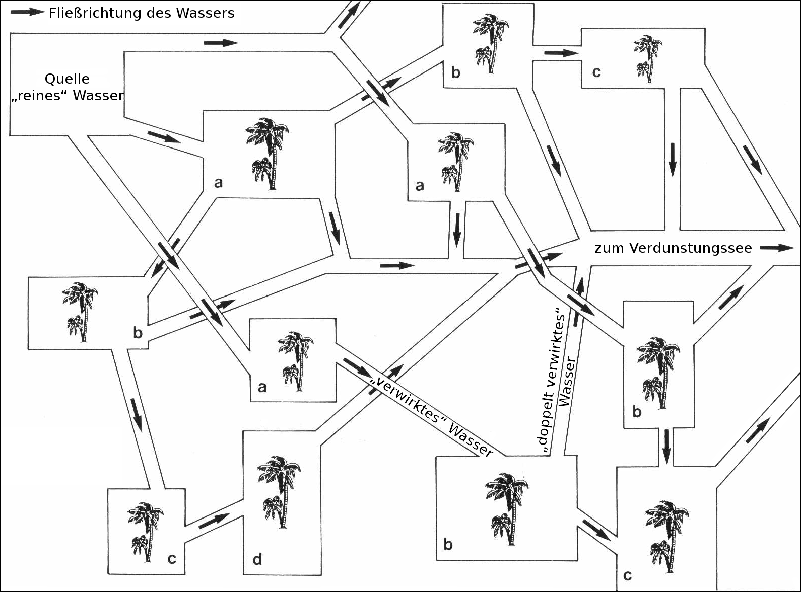Traditionelle Bewässerung in Al-Hasa
- Durch die hohe Verdunstung bleibt das im Wasser enthaltene Salz zurück und macht den Boden auf Dauer unfruchtbar
- Lösung: Bodenreinigung durch Drainage
- Ein Teil des Wassers fließt mit dem Salz von den Feldern in Verdunstungsseen
- Problem: höherer Wasserverbrauch

Versumpfung
- Bei unzureichender Drainage oder übermäßiger Bewässerung saugt sich der Boden voll
- Lösung: Bildung einer (nahezu) undurchlässigen Humusschicht

Austrocknung
- Der Druck in artesischen Becken lässt nach, wenn zuviel abgezapft wird
- durch Abpumpen von Grundwasser sinkt der Grundwasserspiegel: Anbauflächen müssen abgesenkt werden und natürlicher Bewuchs stirbt ab ⟹ Erosion

Quellen
- Geobuch S. 64–73
- Google Earth (ca. 25.38°N 49.71°E)
- http://www.geolinde.musin.de/afrika/html/t_afrfoggara.htm
- http://www.uni-kiel.de/forum-erdkunde/unterric/material/oasen/wo3waab.htm
- http://www.klett.de/sixcms/media.php/76/oasentypen.jpg
- http://www.green-desert-international.org/gruendung/AnhangII.pdf
Die Folien und dieses Handout sind unter http://wrtlprnft.ath.cx/wueste/ zu finden.

